Комитет по образованию Администрации муниципального образования «Дорогобужский район» Смоленской области
Методический листок «Внимание: опыт»
Выпуск 3 (апрель 2017)

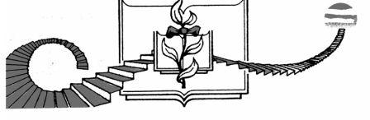

Из опыта работы воспитателя МБДОУ детский сад «Чебурашка» Котовой Анны Сергеевны, участницы областного конкурса «Воспитатель года – 2016»,
по теме «Формирование нравственно - патриотических чувств у старших дошкольников через ознакомление с малой родиной»

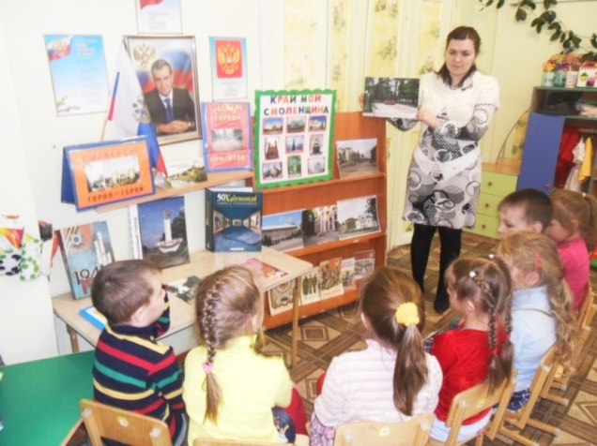
«Воспитание любви к родному краю, к родной культуре, к родной речи…– задача первостепенной важности, и нет необходимости это доказывать…», – эти слова Дмитрия Сергеевича Лихачева как нельзя точно отражают специфику и суть работы по патриотическому воспитанию дошкольников.
Воспитание патриотизма и гражданственности на современном этапе является задачей государственной важности. Без знания своих корней невозможно развитие личности, ее духовное становление.
Современная концепция воспитания ориентирована не на подготовку исполнителей, а на воспитание творцов, способных самостоятельно мыслить, положительно изменять и преобразовывать нашу жизнь. Дети дошкольного возраста страдают дефицитом знаний о родном городе, стране, особенностях русских традиций. Недостаточно сформирована система работы с родителями по проблеме нравственно-патриотического воспитания.
Цель работы: создание условий для формирования нравственно -патриотических чувств у старших дошкольников через знакомство с малой родиной.
В педагогической практике решаются следующие задачи:
- приобщать детей к окружающему миру через ознакомление с ближайшим природным, социальным миром, историей и культурой родного края;
- развивать познавательные способности, расширять кругозор, любознательность, наблюдательность детей;
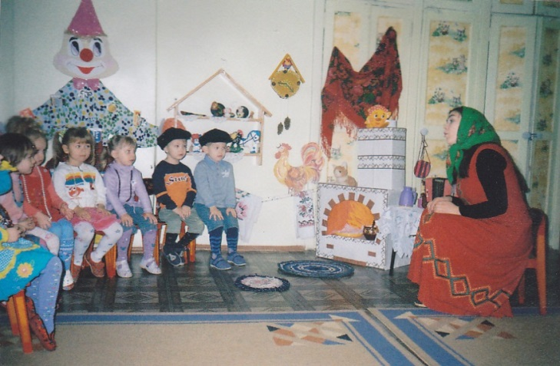
- формировать доброе, заботливое отношение к природе, людям, своему городу;
- создать авторскую методическую разработку «Я. Мой дом. Моя малая родина»;
- вовлекать родителей в совместную деятельность, повышать их педагогическую компетентность в области познавательного развития детей.
Работа по реализации задач осуществляется через следующие виды детской деятельности: игровую, конструирование, изобразительную, коммуникативную, восприятие художественной литературы и фольклора, познавательно-исследовательскую деятельность.
Все виды деятельности связаны между собой и дополняют друг друга.
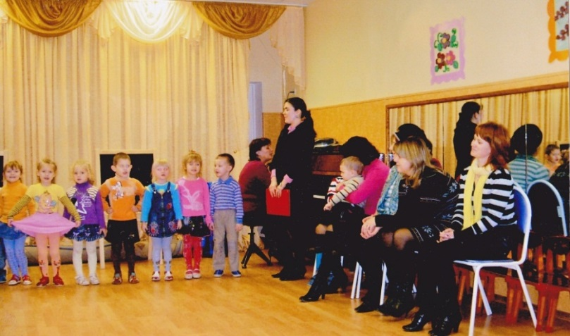
В практической деятельности применяю современные педагогические технологии: личностно ориентированные, игровые, проблемно-поисковую, проектную, информационно-коммуникационные, здоровьесберегающие. Интеграция позволяет использовать несколько видов деятельности для более успешного усвоения материала.
Работа педагога объединила два направления: социально- коммуникативное развитие дошкольников, познавательное развитие дошкольников.
Концепция изменений состоит в комбинации элементов известных методик, направленных на разработку новых средств и правил их применения, постановку и решение новых педагогических задач на основе комплексного подхода через различные виды детской деятельности.
Основу концепции составляют три основных этапа.
Первый этап работы – изучение методической литературы по данной теме, выявление начального уровня знаний о родном крае у детей старшего дошкольного возраста.
Второй этап – формирование у старших дошкольников познавательного интереса к малой родине в процессе реализации проектного метода работы.
Третий этап – динамика формирования знаний по краеведению у детей, которая подтверждает результативность использования выбранных форм и методов работы, правильность их комбинирования и актуальность использования.
Методологической основой деятельности являются:
- «Примерная общеобразовательная программа дошкольного образования
« От рождения до школы» под редакцией Н.Е. Вераксы, Т.С. Комаровой, М.А. Васильевой;
- программы дополнительного образования по реализации регионального компонента: О.Л.Князевой, М.Д.Маханевой «Приобщение к истокам русской народной культуры», А.Бурениной «Ритмическая мозаика».
Опыт основывается на исследованиях проблемы патриотического воспитания в трудах педагогов: К.Д. Ушинского («Человек как предмет воспитания»), С.А. Козловой, М.Ю. Новицкой («Родной дом»), Е.В.Соловьёва, Л.И.Царенко («Наследие»), О.Л. Князевой («Как жили люди на Руси», «Приобщение детей к истокам русской народной культуры»), Н.В. Алёшина («Патриотическое воспитание дошкольников»), Н.Г. Зеленовой, Л.Е. Осиповой («Мы живём в России»).
Совместно с музыкальным руководителем, воспитателем по физической культуре и психологом ведется целенаправленная деятельность по формированию познавательного интереса к малой родине у старших дошкольников. Данная деятельность невозможна без тесной связи с семьями воспитанников, которые помогают в создании предметно-развивающей среды по ознакомлению детей с родным краем.
Для формирования у дошкольников представлений о малой родине создана авторская методическая разработка «Я. Мой дом. Моя малая родина», которая способствует развитию целостного восприятия мира, наглядно-образного мышления, творческого воображения, связной речи, непосредственного эмоционального отношения к окружающему миру.
Она включает следующие разделы: «Семья», «Детский сад»,«Малая родина»,«Страна, ее столица, символика»,«Права и обязанности. Конституция».
Реализация методической разработки позволила добиться положительных результатов по формированию у детей дошкольного возраста знаний о своём городе, крае, воспитанию патриотических чувств и развитию связной речи.
Результаты диагностического исследования знаний о родном крае свидетельствуют о положительной динамике отслеживаемых показателей. (Автор диагностики Зеленова Н.Г.) Исследование включает несколько направлений: «Родная семья», «Родная природа», «Родная страна».
Уровень сформированности патриотических чувств у детей на начальном и заключительном этапе позволяет сделать вывод: у большинства воспитанников хорошо сформированы знания о родном крае, истории его возникновения и дальнейшего развития, о символике города, Дорогобужского края, закреплены правила поведения на улицах города и в общественных местах, значительно возрос уровень речевого развития дошкольников. Воспитанники без особых усилий могут составить небольшой рассказ о родном городе, найти на карте - схеме заданный объект, рассказать о животных, которые обитают в нашей местности, организовать подвижные игры, поиграть в дидактические, речевые игры по теме ознакомления с родным краем.
Базой воспитания патриотических чувств являются нравственное, эстетическое, трудовое, умственное воспитание маленького человека. В разностороннем процессе зарождается тот фундамент, на котором будет строиться воспитание любви к своему Отечеству.

